**Муниципальное бюджетное дошкольное образовательное учреждение**

**«Детский сад общеразвивающего вида №84»**

**Нижнекамского муниципального района Республики Татарстан**

**Проект «Веселые шарики»**

**(Пальчиковая гимнастика с использованием элементов Су-Джок терапии)**

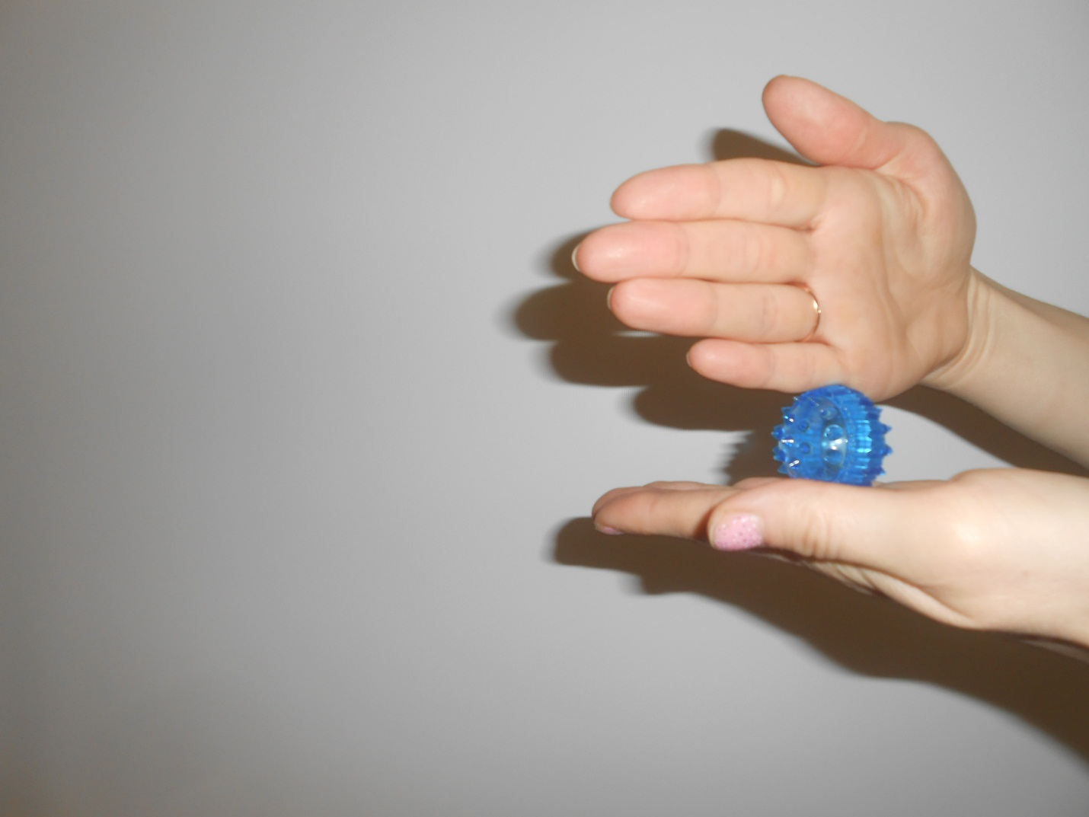

**Нижнекамск 2015**

Педагогический проект «Весёлые шарики»

 На всех этапах жизни ребенка, движения пальцев рук играют важнейшую роль. Самый благоприятный период для развития речи — до 7 лет, когда кора больших полушарий еще окончательно не сформирована. Именно в этом возрасте необходимо развивать все психические процессы, в том числе и речь ребёнка.

Систематические упражнения по тренировке движений пальцев, по мнению М.М. Кольцовой, являются “мощным средством” повышения работоспособности головного мозга. Обычно ребенок, имеющий высокий уровень развития мелкой моторики, умеет логически рассуждать, у него достаточно развиты память, внимание, связная речь. Понимание педагогами и родителями значимости и сущности мелкой моторики рук помогут развить речь ребёнка, оградят его от дополнительных трудностей обучения.

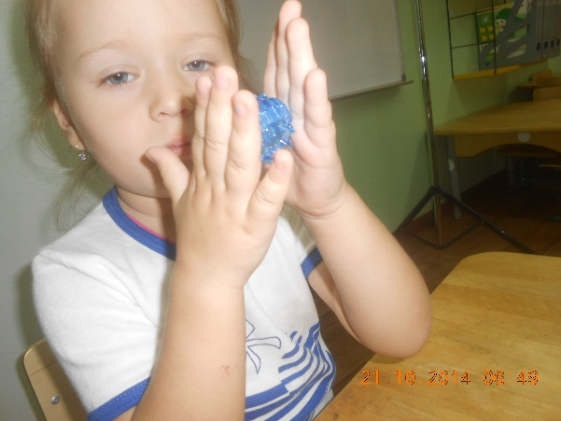Пальчиковая гимнастика с использованием Су-Джок терапии способствует развитию речевых центров коры головного мозга. Методика и смысл пальчиковой гимнастики заключается в том, что нервные окончания рук воздействуют на мозг ребёнка и мозговая деятельность активизируется. Другими словами, формирование речи ребёнка совершается под влиянием импульсов идущих от рук.

Занятия пальчиковой гимнастикой помогут ребенку научиться быть настоящим хозяином своих пальчиков, совершать сложные манипуляции с предметами, а значит, подняться еще на одну ступеньку крутой лестницы, ведущей к вершинам знаний и умений.

*Что же происходит, когда ребёнок занимается пальчиковой гимнастикой?*

 1. Выполнение упражнений индуктивно приводит к возбуждению в речевых центрах головного мозга и стимулирует развитие речи.

2. Игры с пальчиками создают благоприятный эмоциональный фон, развивают умение подражать взрослому, учат понимать смысл речи. Повышают речевую активность ребёнка.

3. Если ребёнок будет выполнять упражнения, сопровождая их стихотворными строчками, то его речь станет более чёткой. Ритмичной, яркой.

4. Ребёнок учится запоминать определённые положения рук и последовательность движений.

5. Овладев многими упражнениями, он сможет «рассказывать руками» целые истории.

6. В результате пальчиковых упражнений кисти рук и пальцы приобретут силу, хорошую подвижность, а это в дальнейшем облегчит овладение навыком письма.

 Итак, речь ребёнка совершенствуется под влиянием импульсов от рук, точнее от – пальцев. Ребёнок, имеющий высокий уровень развития мелкой моторики, умеет логически рассуждать, у него достаточно развиты такие психические функции, речь.

**Актуальность** данной проблемы очевидна на сегодняшний день и заключается в том, что многие современные концепции дошкольного образования признают незаменимое влияние пальчиковых игр на речевое развитие ребёнка, а также проблема вызвана недостаточным просвещением родителей в данном вопросе.

На разработку проекта повлияла необходимость ориентировать родителей на правильный выбор пальчиковой гимнастики с использованием Су-Джок шариков и колечек для детей взаимодействие с ребёнком в процессе этих упражнений.

**Цель проекта:** научить родителей проводить с детьми пальчиковую гимнастику в домашних условиях, пропагандировать педагогические знания среди родителей.

***Задачи для педагога:***

* научить родителей создавать условия для проведения пальчиковой гимнастики в домашней обстановке;
* показать способы и приёмы проведения пальчиковой гимнастики;
* познакомить с правилами проведения пальчиковой гимнастики;
* развивать речь детей, расширять словарный запас.

***Задачи для детей:***

* развивать мелкую моторику пальцев рук детей, речевые способности, учитывая возрастные и индивидуальные особенности ребёнка;

***Задачи для родителей:***

* учитывать опыт детей, приобретенный в детском саду;
* создавать в семье благоприятные условия для проведения пальчиковой гимнастики.

***Участники проекта:***

 1. Воспитатель

2. Дети;

3. Родители и другие члены семьи.

***Средства достижения поставленных задач:***

* применение пальчиковой гимнастики во время досуга детей;
* использование пальчиковой гимнастики на занятиях, на прогулке и т.д.;
* информационные листы для родителей;
* разучивание стихов, потешек;
* использование атрибутов к пальчиковой гимнастики.

Рассматривалась методическая литература по данной теме.

1. Шанина С. Е., Гаврилова А. М. «Играем пальчиками — развиваем речь» Москва, 2008.
2. Навицкая О. П. «Ум на кончиках пальцев» Москва: «Сова», 2006;

***Длительность проекта:*** в течение учебного года

***Предполагаемый результат:***

 Дети:

* проявляют интерес к пальчиковой гимнастике с использованием Су-Джок терапии;
* увеличился словарный запас детей, речь детей стала более эмоциональной и выразительной.
* возросла речевая активность детей в различных видах деятельности;
* дети используют пальчиковую гимнастику в повседневной жизни;
* отзывы родителей и педагогов;
* у детей более развита мимика, моторика пальцев рук, внимание, память, воображение, речь.

**План выполнения проекта**

|  |  |  |
| --- | --- | --- |
| № | Виды деятельности | Цели и задачи |
| 1. | Изучение тематики, формулировка проблемы. | Стимулировать речевое развитие, психические процессы через тренинг движения пальцев рук детей. |
| 2. | Изучение родителями методической литературы: Е. И. Чернова, Е. Ю. Тимофеева «Пальчиковые шаги» Санкт-Петербург Корона-Век 2007,   Л. Г. Брозаускас «Развиваем пальчики» Санкт-Петербург Издательский дом Литера 2008 | Приобщить родителей к чтению и приобретению специальной литературы и тем самым убедиться в эффективности ее применения. |
| 3. | Составление перспективного плана проведения пальчиковых игр для педагогов и родителей. | Систематизировать использование пальчиковых игр в работе с детьми, направленное на поиск креативных путей повышения качества работы на уровне современных дошкольных требований. |
| 4. | Включение воспитателем пальчиковых игр с использованием Су-Джок терапии в конспекты разных видов занятий, в утреннюю гимнастику, физминутки, в свободную деятельность детей. | Способствовать снятию напряжения рук и губ, снятию умственной усталости, а также дать ощутить детям радость телесного контакта. |
| 5. | Консультации для родителей (индивидуальные) на тему: «Пальчиковые шаги», «Речь и пальчики». | Рассказать родителям о системе работы, ответить на все интересующие их вопросы. |
| 6. | Мастер-класс для родителей: «Волшебные пальчики». | Обучить родителей правильному проведению дома пальчиковых игр. |
| 7. | Семинар-практикум для родителей на тему: «Чтобы чётко говорить – надо с пальцами дружить». | Заинтересовать родителей актуальностью данной темы, сделав их единомышленниками в осуществлении данного проекта. |
| 8. | Консультации на стенде информации: «Почему с детьми надо проводить речевые пальчиковые игры?», «Как проводить с ребенком речевые пальчиковые игры». | Пополнить педагогические знания родителей, помочь им стать более информированными. |
| 9. | Выставка для родителей дидактических игр и пособий по развитию мелкой моторики рук детей. | Акцентировать внимание родителей на значимости их помощи. Отметить успехи активных родителей, занимающихся с детьми пальчиковыми играми. |

Таким образом, целенаправленная, регулярно осуществляемая работа воспитателями и родителями по развитию речи детей посредством пальчиковой гимнастики, использование методических приемов, способствующих речевому развитию детей, позволила добиться положительных результатов.

**График ознакомления детей с пальчиковой гимнастикой  
II младшая группа**

|  |  |  |
| --- | --- | --- |
| **Месяц** | **Неделя** | **Название игрысиспользованием элементов Су-Джок терапии** |
| Сентябрь | 1-2  3-4 | Пальчиковая игра «Черепаха» .  Пальчиковая игра «Раз – два – три – четыре – пять» (кольцо) |
| Октябрь | 1-2  3-4 | Пальчиковая игра «Игрушки»  Пальчиковая игра «Мальчик-пальчик»(кольцо) |
| Ноябрь | 1-2  3-4 | Пальчиковая игра «Капустка»  Пальчиковая игра «Пальчики»(кольцо) |
| Декабрь | 1-2  3-4 | Пальчиковая игра «Ёжик»  Пальчиковая игра «Семья» (кольцо) |
| Январь | 1-2  3-4 | Использование Су-Джок шаров при автоматизации звуков.  (ребенок поочередно надевает массажное кольцо на каждый палец, одновременно проговаривая стихотворение на автоматизацию поставленного звука Ш) |
| Февраль | 1-2  3-4 | Пальчиковая игра «Родные братья»(кольцо)  Пальчиковая игра «Пирожки» |
| Март | 1-2  3-4 | Пальчиковая игра «Ягодки»  Пальчиковая игра «Насекомые» |
| Апрель | 1-2  3-4 | Пальчиковая игра «Дом животые»  Пальчиковая игра «Насекомые |
| Май | 1-2  3-4 | Повторение Ранее изученных, любимые на выбор |